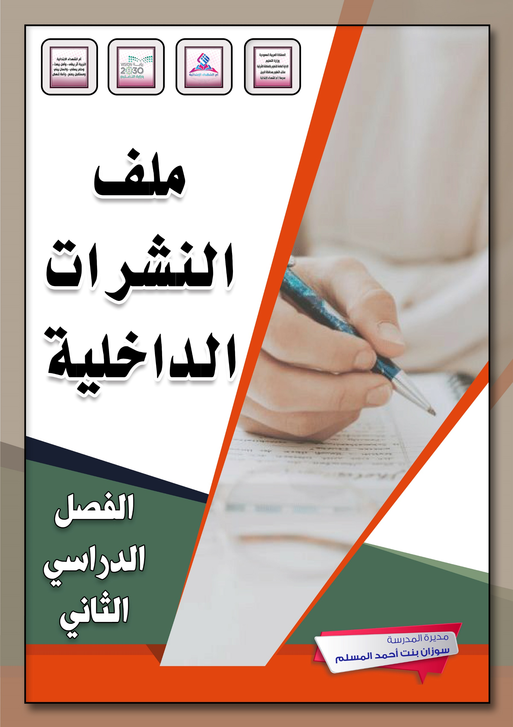
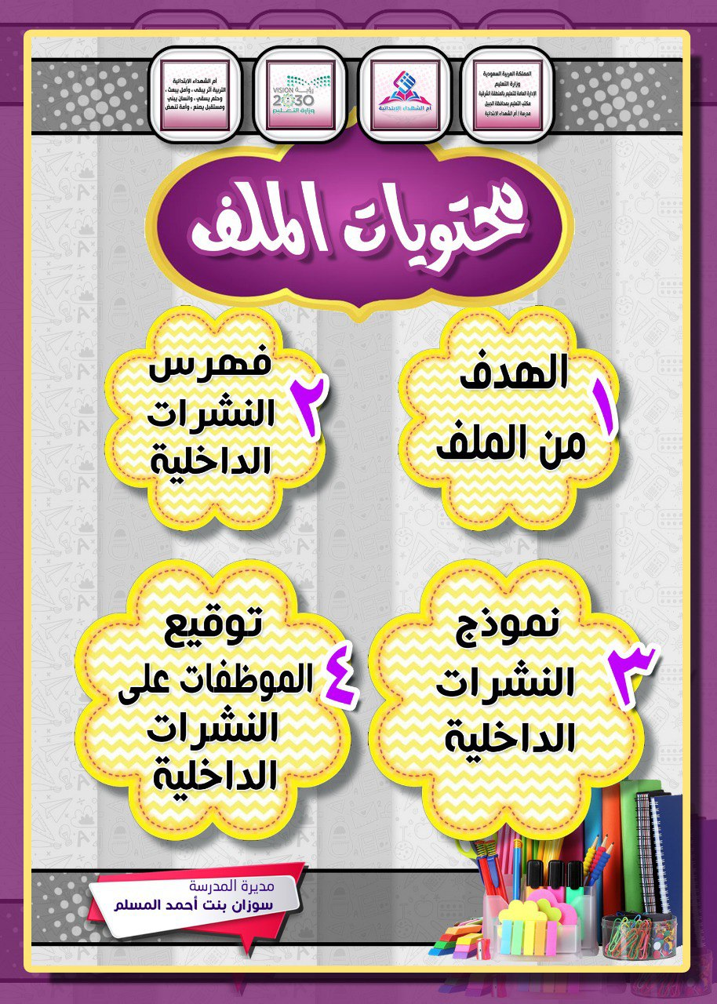
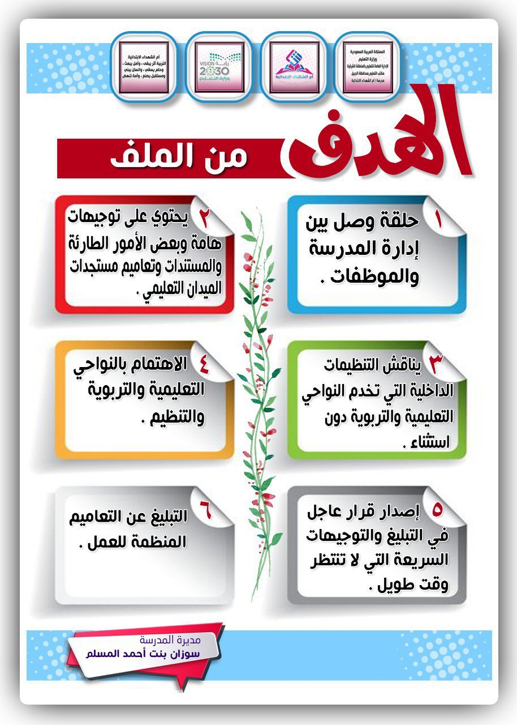
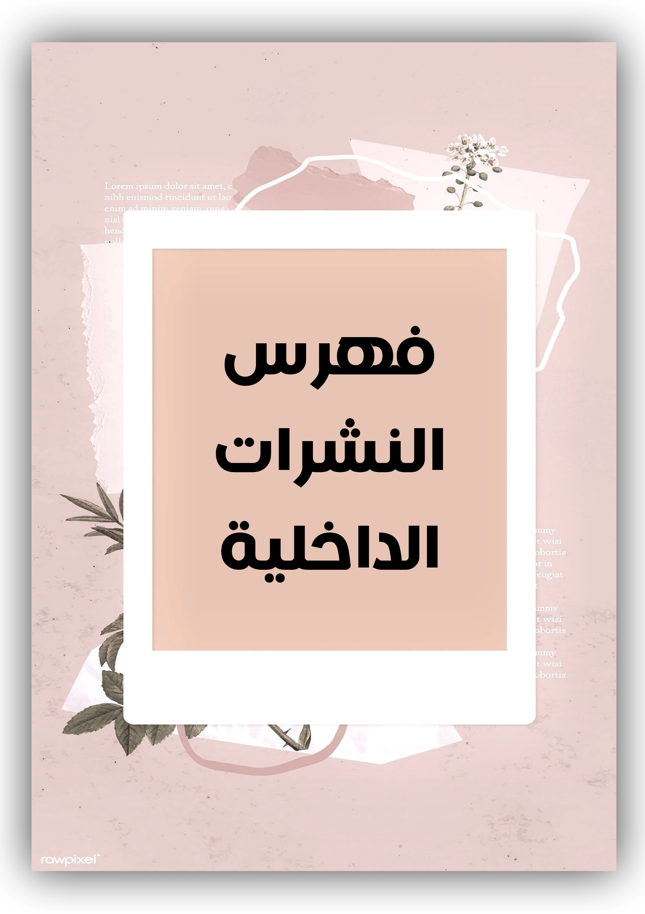

فهرس
النشرات الداخلية
م | اليوم | التاريخ | الموضوع | الفئة المستهدفة
 | الأحد | 12/05/1445ه | اليوم الدولي لمكافحة الفساد ( نزاهة ) . | معلمات المدرسة
 | السبت | 03/06/1445ه | تفعيل الاحتفاء بمناسبة اليوم العالمي للغة العربية تحت عنوان :(اللغة العربية لغة الشعروالفنون). | معلمات المدرسة

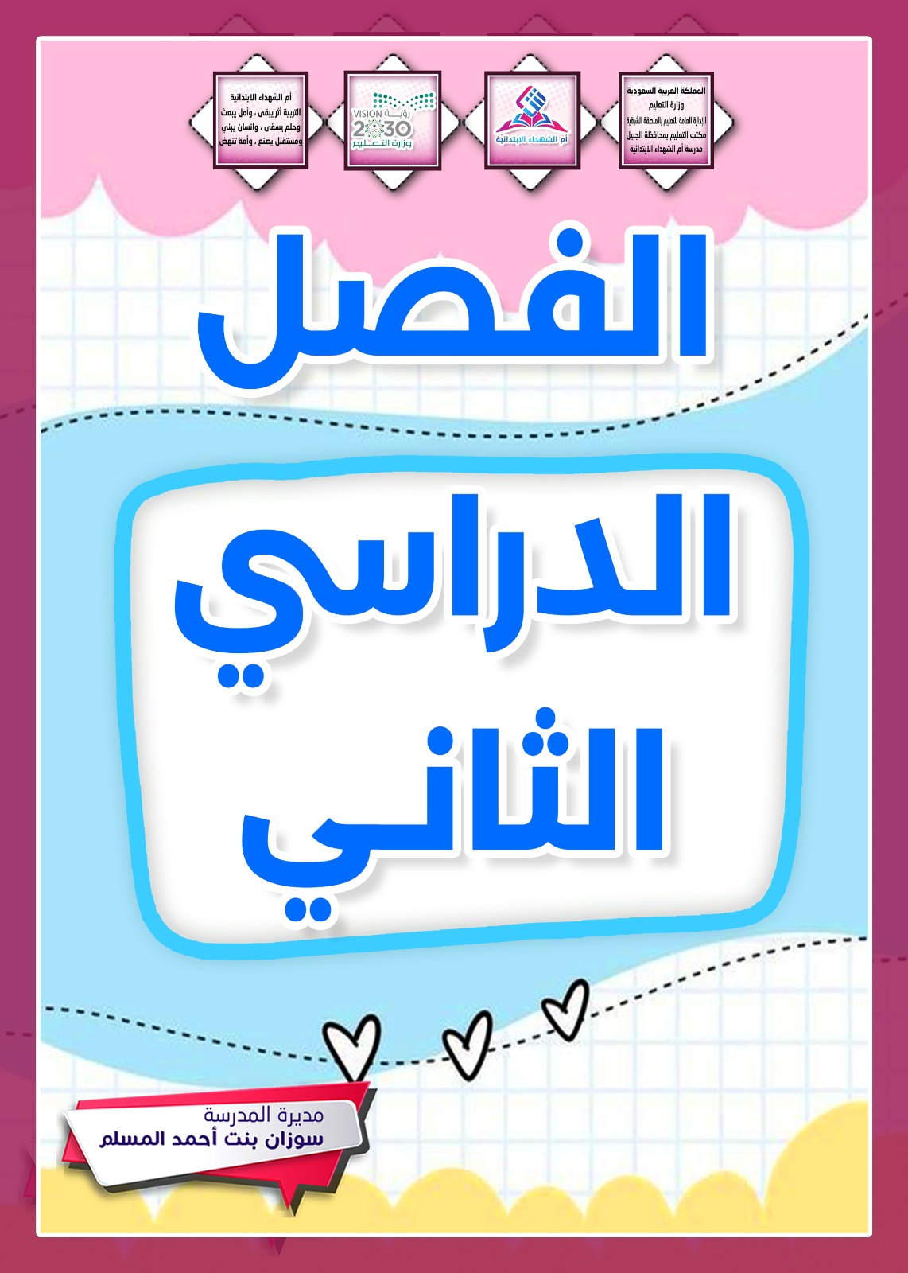
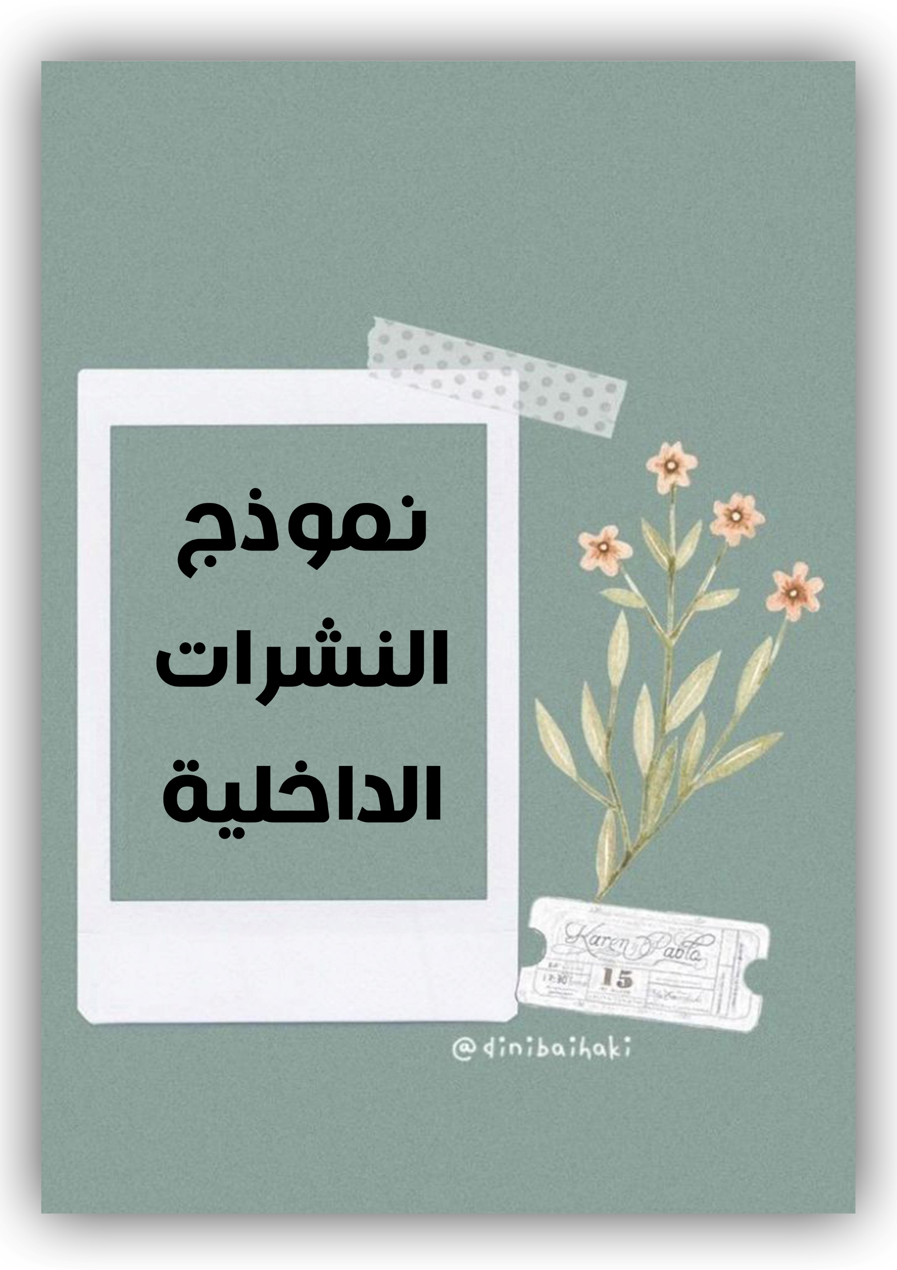
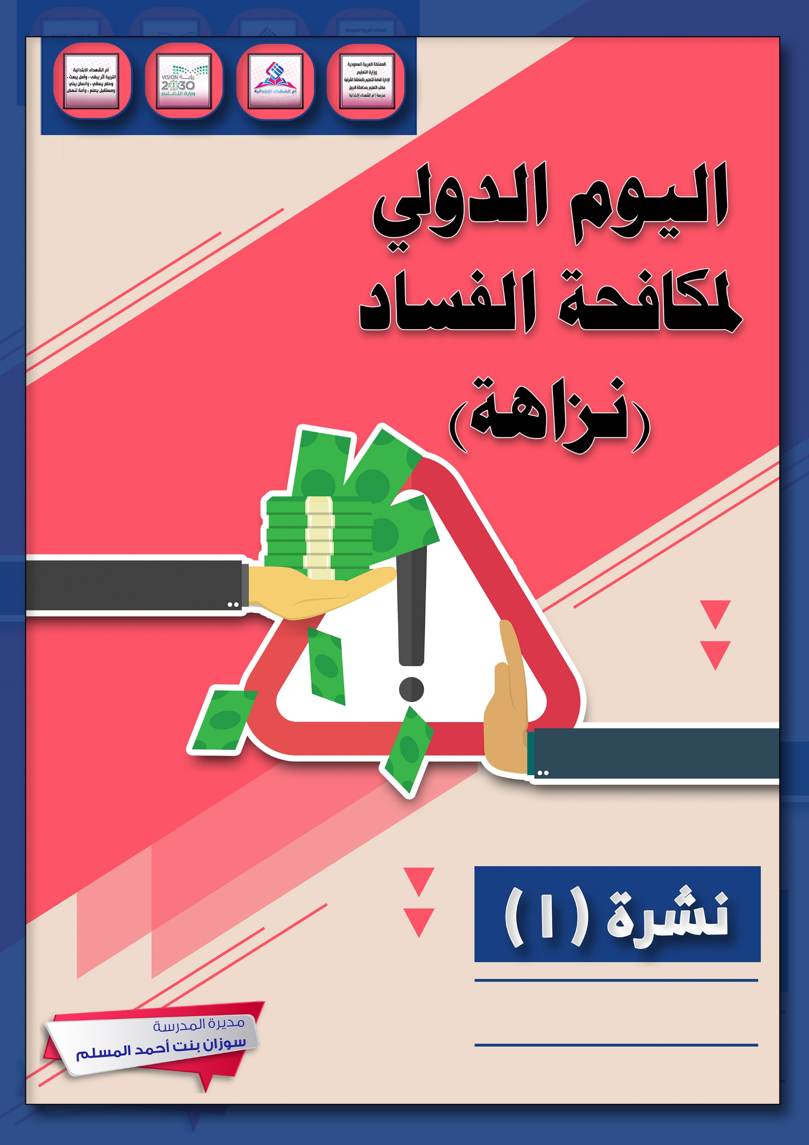

اليوم الدولي لمكافحة الفساد ( نزاهة ) .

أخواتي المعلمات ...
السلام عليكن ورحمة الله وبركاته ،
للتـــأكيد والحاقًــا لخطاب سعادة المدير العــام للتعليم بالمنطقة الشرقية رقــم : ٤٠٠٢٧٩٢٢١
وتاريخ: 01/04/1444ه ، بشأن :اليوم الدولي لمكافحة الفساد(نزاهة) .
عليـه سيتم تنفيـذ وتفعيـل مشـروع نزاهـة – اليـوم الدولي لمكــافحة الفسـاد فـي ( الأسبـوع الأول مـن الفصـل الدراسي الثاني) علية نأمل منكن الاتي:
- تفعيل وتنفيذ الفعالية .
- سيتم رفع أفضل الأعمال والمشاركات بالتقرير الورقي بعد تحكيمها بالمدرسة لوحدة نشاط الطالبات بعد الانتهاء من تنفيذ الفعالية في موعد أقصاه يوم الأحد الموافق : 26/05/1445ه .
- علمًا انه سيصلنا رابط الكتروني خاص بالإدارة العامة للتعليم بالمنطقة الشرقية بعد أسبوعيين لرفع أفضل مشاركات المدرسة ( صور - فيديوهات ...الخ ) .
كرمًا التوقيع بالعلم والعمل .
والله يحفظكن ويرعاكن.

توقيع المعلمات بالعلم والعمل على النشرة الداخلية رقم ( 1 )
اليوم الدولي لمكافحة الفساد ( نزاهة )
م | اســــــــــــــم الــمـــــــوظـــــفــــــــة | التوقيع | م | اســــــــــــــم الــمـــــــوظـــــفــــــــة | التوقيع
 |  |  | 22
 |  |  | 23
 |  |  | 24
 |  |  | 25
 |  |  | 26
 |  |  | 27
 |  |  | 28
 |  |  | 29
 |  |  | 30
 |  |  | 31
 |  |  | 32
 |  |  | 33
 |  |  | 34
 |  |  | 35
 |  |  | 36
 |  |  | 37
 |  |  | 38
 |  |  | 39
 |  |  | 40
 |  |  | 41
 |  |  | 42

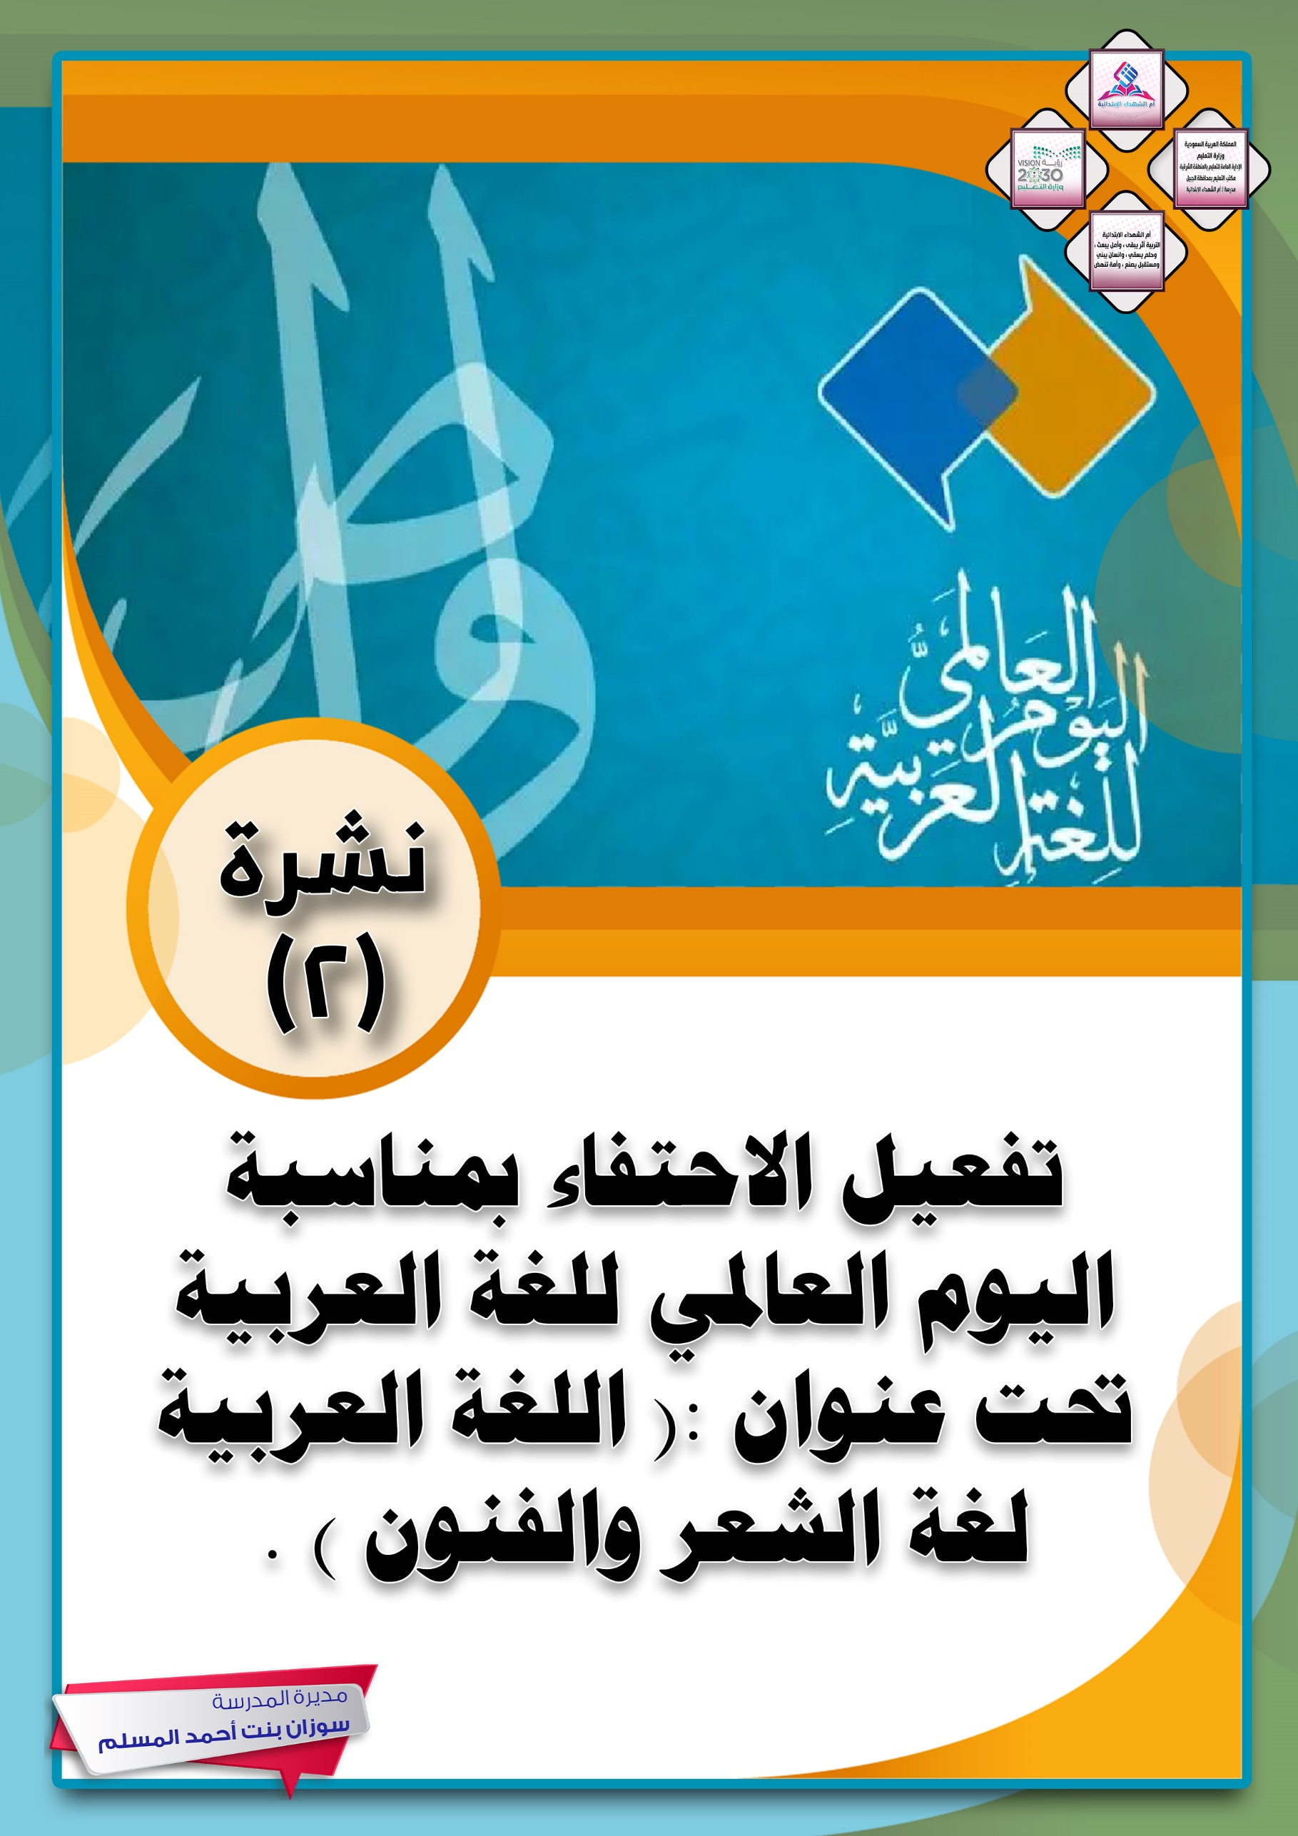

تفعيل الاحتفاء بمناسبة اليوم العالمي للغة العربية تحت عنوان :
( اللغة العربية لغة الشعر والفنون ) .

أخواتي المعلمات ...
السلام عليكن ورحمة الله وبركاته ،،
استنادًا على المعاملة رقم: 2/4500209599 وتاريخ: 30/03/1445ه المرفقات: آلية الاحتفاء باللغة العربية.
الموضوع: تفعيل الاحتفاء بمناسبة اليوم العالمي للغة العربية تحت عنوان :(اللغة العربية لغة الشعر والفنون ) ، والمشار فيها إلى برقية صاحب السمو وزير الثقافة رئيس مجلس أمناء مجمع الملك سلمان العالمي للغة العربية رقم :١٣٧٩ وتاريخ : 22/02/1445ه . بشأن : تفعيل الاحتفاء بمناسبة اليوم العالمي للغة العربية تحت عنوان: " اللغة العربية لغة الشعر والفنون " بتاريخ: 18/12/ 2023م الموافق: 05/06/1445ه .
وحرصًا على خدمة اللغة العربية وعلومها و آدابها ولأهميتها الكبرى في تشكيل ثقافة الناشئة لكونها لغة القرآن الكريم ولاعتبارها مكونًا أساسيًا من مكونات الهوية الوطنية ولأهمية دعم مشاركة الطالبات في المنافسات المحلية والدولية وتمثيل المملكة العربية السعودية على المستوى الدولي اعتمدوا تفعيل الاحتفاء باللغة العربية في يومها العالمي وفق آلية العمل المرفقة وتوثيق جميع الأنشطة والفعاليات المنفذة في المدرسة لرفع التقارير الختامية والإحصائية لفعاليات الاحتفاء لوحدة النشاط الطلابي بمكتب التعليم بمحافظة الجبيل.
آلية الاحتفاء باللغة العربية في يومها العالمي 2023م :
تعد اللغة العربية مكونًا أساسيًا من مكونات الهوية الوطنية وركنًا من أركان التنوع الثقافي والحضاري الإنساني وتضطلع وزارة التعليم بالعناية باللغة العربية وخدمتها وتعظيم شأن علومها وآدابها لما لها من أهمية كبرى في تشكيل ثقافة الناشئة باعتبارها لغة القرآن الكريم .
وقـد حرصت منظمة الأمـم المتحدة للتربية والعلوم والثقـافة ( اليونسكو )على تحديد يوم الثـامن عشر مـن ديسمبر من كل عام ميلادية للاحتفاء باللغة العربية على مستوى العالم إيمانًا بأهمية اللغة العربية ولكونها إحدى اللغات الإنسانية الأكثر انتشارًا واستخداما في العالم إضافة إلى حضورها المتفرد على مستوى المفردات والأساليب والمعاني والخطوط و الأشكال والفنون النثرية والشعرية.

تابع / تفعيل الاحتفاء بمناسبة اليوم العالمي للغة العربية تحت عنوان :
(اللغة العربية لغة الشعر والفنون ) .

تابع / تفعيل الاحتفاء بمناسبة اليوم العالمي للغة العربية تحت عنوان :
(اللغة العربية لغة الشعر والفنون ) .

وبناءً على قرار مجلس الوزراء رقم :(٣٤) وتاريخ:١٤٤٢/٠١/١٣هـ القاضي بالموافقة على إنشاء (مجمع الملك سلمان العالمي للغة العربية)وتحديد مهماته واختصاصاته ومنها "دعم حضور اللغة العربية وتعزيز استخدامها في الهيئات والمنظمات والفعاليات الدولية وذلك من خلال إطلاق البرامج والمبادرات ونحوها" .
وإشارة إلى إقرار المجلس التنفيذي لمنظمة الأمم المتحدة للتربية والعلم والثقافة (اليونسكو) اعتبار يوم الثامن عشر من ديسمبر يومًا عالميًا للاحتفال باللغة العربية يدعوكم مجمع الملك سلمان العالمي للغة العربية إلى تفعيل الاحتفاء بمناسبة اليوم العالمي للغة العربية والذي يأتي هذا العام تحت عنوان "اللغة العربية لغة الشعر والفنون" مؤمله الاطلاع إلى وضع البرامج والأنشطة والفعاليات المناسبة للاحتفاء باللغة العربية في يومها العالمي لإبراز ما يقدمه وطننا الغالي للنهوض بلغتنا الخالدة .

تابع / تفعيل الاحتفاء بمناسبة اليوم العالمي للغة العربية تحت عنوان :
(اللغة العربية لغة الشعر والفنون ) .

البرامج المقترحة لتنفيذها على مستوى إدارات التعليم وداخل المدارس بمناسبة اليوم العالمي
للغة العربية للعام الدراسي : ١٤٤٥ه .
اسم البرنامج | الفئة المستهدفة | وصف البرنامج
عروض مسرحية  (شعرية) | جميع المراحل التعليمية | تعزيز أهمية اللغة العربية وجمالها واستدامة من خلال عرض مسرحي يقدمه الطلاب تتخلله مشاهد حوارية ومقاطع إنشادية في لوحة ذات وحدة موضوعية واحدة.
مسابقة  (جماليات الحرف العربي) | جميع المراحل | طرح مسابقة فنية في مجال الخط العربي والرسم والتصوير التشكيلي، تستهدف طلبة المدرسة، وعلى مستوى المدرسة.
الرسم والتلوين  (حروفيات) | جميع المراحل | يقوم فيه الطلبة برسم مجموعة من الأحرف العربية (لأبيات شعرية فصيحة) بشكل متداخل مع أهمية الاستشعار بالقيم الجمالية في انسيابية وجمالية الأحرف العربية.
برنامج ساعة قراءة في الشعر الفصيح | جميع المراحل التعليمية | اختيار قصائد شعرية بإشراف إدارة المدرسة، ويتدرب الطلاب على قرائتها بهدف تنمية الفهم القرائي، والتفكير التحليلي، والفهم الناقد (تحت شعار القراءة بلا أخطاء)
مسابقة أسياد الفصاحة | جميع المراحل التعليمية | ملتقى تنافسي في الارتجال في مواضيع محددة مسبقًا نحو (قيم وطنية ، قيم تربوية،...) مع الالتزام باللغة العربية الفصحى.
معرض فني  (الطلبة المبدعين) | جميع المراحل | تستهدف المدرسة إبراز الأعمال الفنية لطلابها المبدعين في مجال الخط العربي والرسم والتشكيل وذلك بإقامة معرض فني على مستوى المدرسة لهذه المناسبة.
أحفورتي الصغيرة | المرحلة الابتدائية | ورشة فنية تقدم لطلبة المدرسة تهتم بصنع قوالب لطباعة مجموعة من الحروف العربية على لوحة جدارية يشارك بها أكبر عدد من طلبة المدرسة.

تابع / تفعيل الاحتفاء بمناسبة اليوم العالمي للغة العربية تحت عنوان :
(اللغة العربية لغة الشعر والفنون ) .

قـــــرار إداري

بشأن: اعتماد تشكيل اللجنة التنفيذية لتفعيل الاحتفاء بمناسبة اليوم العالمي للغة العربية تحت عنوان :(اللغة العربية لغة الشعر والفنون)على مستوى المدرسة للعام الدراسي:١٤٤٥هـ .

استنادًا لما ورد في الدليل التنظيمي للتعليم العام رقم :٤٣٠٠٠٢١٣٥١ وتاريخ :04/01/1442ه ، فقد قررنا ما يلي :
تشكيل لجنة تنفيذية للاحتفاء باللغة العربية في يومها العالمي بعضوية وفقًا للجدول التالي:

الاســـــــــــــــــــــــــــــــــــــــــــم | الوصف الوظيفي | العمل المكلفة به | التوقيع
سوزان بنت احمد المسلم | مديرة المدرسة | رئيسة اللجنة
 | رائدة النشاط | عضوة ومقررة
 | معلمة لغتي الصف الرابع | عضوة
 | معلمة لغتي الصف الخامس | عضوة
 | معلمة لغتي الصف السادس | عضوة

تابع / تفعيل الاحتفاء بمناسبة اليوم العالمي للغة العربية تحت عنوان :
(اللغة العربية لغة الشعر والفنون ) .

نشر اعلان تفعيل الاحتفاء بـ #اليوم_العالمي_للغة_العربية تحت عنوان : اللغة العربية لغة الشعر والفنون في وسائل التواصل الاجتماعي الرسمية للمدرسة في التويتر .
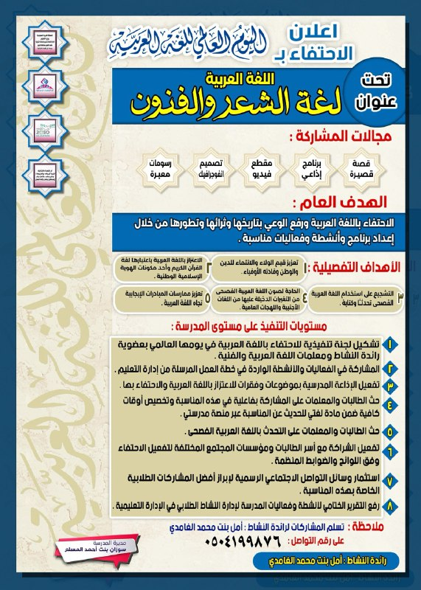

تابع / تفعيل الاحتفاء بمناسبة اليوم العالمي للغة العربية تحت عنوان :
(اللغة العربية لغة الشعر والفنون ) .

نشر في منصة مدرستي اعلان تفعيل الاحتفاء بـ #اليوم_العالمي_للغة_العربية تحت عنوان : اللغة العربية لغة الشعر والفنون.
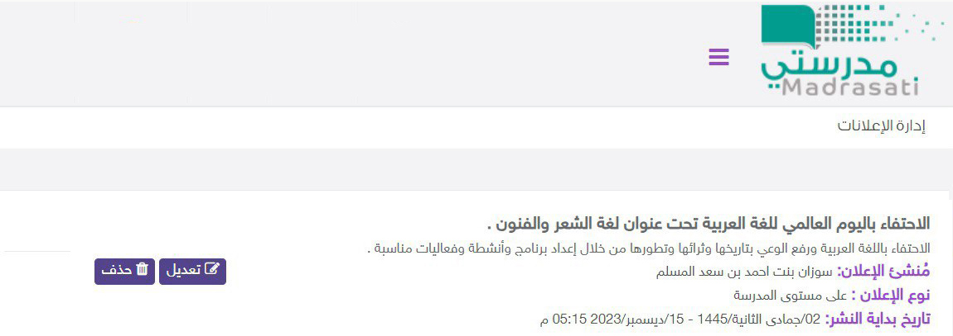

تخصيص برنامج الاذاعة المدرسية عن تفعيل الاحتفاء بمناسبة اليوم العالمي للغة العربية تحت عنوان : ( اللغة العربية لغة الشعر والفنون ) .
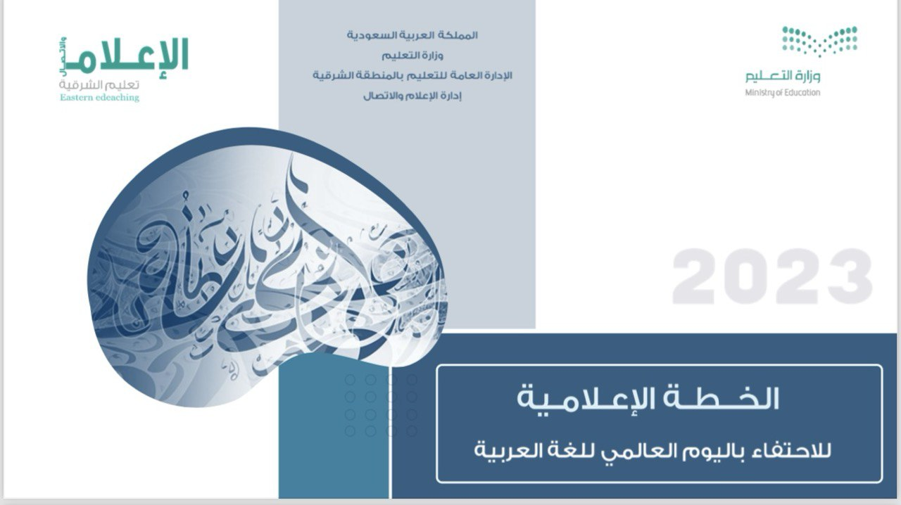

توقيع المعلمات بالعلم والعمل على النشرة الداخلية رقم ( 2 )
تفعيل الاحتفاء بمناسبة اليوم العالمي للغة العربية تحت عنوان : ( اللغة العربية لغة الشعر والفنون ) .
م | اســــــــــــــم الــمـــــــوظـــــفــــــــة | التوقيع | م | اســــــــــــــم الــمـــــــوظـــــفــــــــة | التوقيع
1 |  |  | 22
2 |  |  | 23
3 |  |  | 24
4 |  |  | 25
5 |  |  | 26
6 |  |  | 27
7 |  |  | 28
8 |  |  | 29
9 |  |  | 30
10 |  |  | 31
11 |  |  | 32
12 |  |  | 33
13 |  |  | 34
14 |  |  | 35
15 |  |  | 36
16 |  |  | 37
17 |  |  | 38
18 |  |  | 39
19 |  |  | 40
20 |  |  | 41
21 |  |  | 42

